

《 Python程序设计》
实验报告

小组序号： | 23
学号列表： | *******************
姓名列表： | *******************
指导教师： | ***
教师签名：

信息科学与工程学院
2025年 5 月

《 Python程序设计》实 验 报 告 （ 1 ）
成绩：
实验名称：数据分析与处理 | 实验地点：
所使用的环境及标准库或第三方库 | 小组成员工作量分布（共6分）
一、实验目的
1．掌握列表、元组等特征数据类型的应用；
2．掌握函数的调用及参数的传递；
3．掌握使用tkinter进行GUI设计；
4. 掌握文件读写、数据处理及存储。
二、实验内容
1、结合AI大模型解决一个专业问题：
（1）利用tkinter设计一个实验数据处理与分析界面，放置标签、单行文本框、多行文本框、按钮等控件；
（2）单击第1个按钮，从指定文件中读入一批专业数据显示在窗体控件上；
（3）单击第2到N-1个按钮，实现数据的相关处理与分析；
（4）单击第N个按钮，将处理与分析结果据保存到一个新文件中。
2、介绍AI大模型在解决此专业问题所能发挥的作用，以及本专业问题的具体设计
思路（请明确列出步骤）（3分）
AI大模型能发挥的作用：
①代码优化与重构：
AI可以分析现有代码结构，提出优化建议（如函数拆分、变量命名改进）
自动检测潜在bug（如全局变量使用风险、异常处理不足）
②功能扩展建议：
推荐更多统计计算功能（如标准差、方差、偏度等）
建议数据可视化集成方案
③UI/UX改进：
分析界面布局问题（如当前按钮位置超出窗口范围）
提供更现代化的GUI设计方案
④文档生成：
自动生成详细的API文档
创建用户帮助文档

专业问题具体设计思路（步骤）
我们希望设计的是一个用于基础统计计算的桌面应用程序，可以进行的操作包括读取数据文件、计算均值、中位数、相对偏差、变异系数等分析化学中的相关统计指标。
思路：用户输入文件路径 → 程序读取文件 → 数据存储在全局变量 → 各种统计计算 → 结果显示
步骤：①初始化阶段：
1.引入必要库(tinker、math)并定义必要变量(data、ans、tdata),确保其准确性和完整性。
②完善文件读取功能:
1.通过index函数读取并解析数据文件
2.通过”indexchange“定义中间变量，确保流程无误
③完善计算功能：
1.定义函数‘均值’、‘中位数’、‘相对偏差’、‘变异系数’及相关计算程序
④定义辅助系统：
1.设置“清空”系统、“说明书”系统相关程序
⑤构建UI：
1.创建主窗口、输入组件，添加结果显示区域
⑥优化部分：
1.将测试代码加以实践，在实践中检查漏洞、删去冗长部分、完善不足的程序以进一步确保其稳定性和准确性。

3、代码实现（程序代码粘贴到此处，小组长将本组代码以“小组序号_报告1.rar”为文件名上传到教师指定位置，仅组长1人上传）（5分）
代码里要求添加：1）模块注释，包括个人信息；2）函数功能注释；3）行注释
#引入库
import tkinter
import math
from tkinter import messagebox
from tkinter import ttk
from tkinter import filedialog

# 定义全局变量
data = []
ans = [1, 2, 3, 4, 5, 6, 7, 8, 9, 0]
tdata = 0

# 定义函数‘引用’，用于读取指定文件
def index(x):
x = x.strip('"\' ')
try:
with open(x, 'r', encoding='GB2312') as text:
relist = []
lines = text.readlines()
for i in lines:
i = i.strip()
if i.isdigit():
relist.append(float(i))
return relist
except FileNotFoundError:
tkinter.messagebox.showerror("提示", "文件未找到")
return []

# 定义中间函数，防止按钮按后不传递变量直接返回结果
def indexchange():
text = en1.get()
if text == '':
tkinter.messagebox.showinfo('提示', '未输入内容')
else:
global data
data = index(text)

# 定义函数‘均值’，用于计算所读取数据的均值
def average():
if not data:
tkinter.messagebox.showinfo('提示', '未查找到数据')
else:
tdata = sum(data) / len(data)
text = '均值为%.2f\n' % tdata
te1.insert(tkinter.END, text + '\n')
te1.see(tkinter.END)

# 定义函数‘中位数’，用于计算数据的中位数
def mid():
if not data: # 检查 data 是否为空
tkinter.messagebox.showinfo('提示', '未查找到数据')
else:
sorted_data = sorted(data)
n = len(sorted_data)
if n % 2 != 0:
tdata = sorted_data[n // 2]
else:
tdata = (sorted_data[n // 2 - 1] + sorted_data[n // 2]) / 2
text = '中位数为%.2f\n' % tdata
te1.insert(tkinter.END, text + '\n')
te1.see(tkinter.END)

# 定义函数‘相对偏差’，用于计算数据的相对偏差
def limit():
if not data:
tkinter.messagebox.showinfo('提示', '未查找到数据')
else:
avg = sum(data) / len(data)
relist = [f"{((i - avg) / avg) * 100:.2f}%" for i in data]
text = f"各数据相对偏差为: {', '.join(relist)}"
te1.insert(tkinter.END, text + '\n')
te1.see(tkinter.END)

# 定义函数‘变异系数’，用于判断数据是否可信
def evolution():
if not data:
tkinter.messagebox.showinfo('提示', '未查找到数据')
else:
avg = sum(data) / len(data)
variance = sum((i - avg) ** 2 for i in data) / len(data)
std_dev = math.sqrt(variance)
coef_variation = (std_dev / avg) * 100
text = '变异系数为%.2f%%\n' % coef_variation
te1.insert(tkinter.END, text + '\n')
te1.see(tkinter.END)

# 定义函数‘清空’，用于清空文本数据
def clear():
te1.delete(1.0, tkinter.END)

# 定义函数‘说明书’，用于向用户介绍功能
def readme():
win2 = tkinter.Toplevel(win)
win2.geometry("200x200")
te2 = tkinter.Text(win2, font=14, fg='red', bg='gray', width=20, height=20, wrap=tkinter.WORD)
te2.pack(fill=tkinter.BOTH, expand=True)
text = '说明书\n1. 通过在框内输入文件路径可以自动读取文件数据\n2. 之后可以选择窗体下方的各项功能按钮得出想要的数据分析结果\n3. 未录入数据会提示错误'
te2.insert(tkinter.END, text)
te2.config(state=tkinter.DISABLED)

# 窗体构建
win = tkinter.Tk()
win.title('数据处理')
win.geometry('470x320')

bt1 = tkinter.Button(win, text='读取文件', command=indexchange, font=("Arial", 12))
bt1.place(x=10, y=40)

lb1 = tkinter.Label(win, text='输入文件名', bg='gray', font=("Arial", 12))
lb1.place(x=10, y=10)

en1 = tkinter.Entry(win, bd=1, width=50)
en1.place(x=150, y=10)

te1 = tkinter.Text(win, font=12, width=25, height=20)
te1.place(x=800, y=0)

bt2 = tkinter.Button(win, text='计算均值', fg='blue', command=average, font=("Arial", 14))
bt2.place(x=0, y=460)

bt3 = tkinter.Button(win, text='计算相对偏差', fg='blue', command=limit, font=("Arial", 14))
bt3.place(x=200, y=460)

bt4 = tkinter.Button(win, text='计算中位数', fg='blue', command=mid, font=("Arial", 14))
bt4.place(x=400, y=460)

bt5 = tkinter.Button(win, text='计算变异系数', fg='blue', command=evolution, font=("Arial", 14))
bt5.place(x=600, y=460)

bt6 = tkinter.Button(win, text='清空文本', fg='blue', command=clear, font=("Arial", 14))
bt6.place(x=800, y=460)

bt7 = tkinter.Button(win, text='说明书', fg='blue', command=readme, font=('Arial', 14))
bt7.place(x=1000, y=460)
win.mainloop()

- 程序运行结果示例（截图并粘贴在此处，至少5个）（1分）
测试用excel表格：
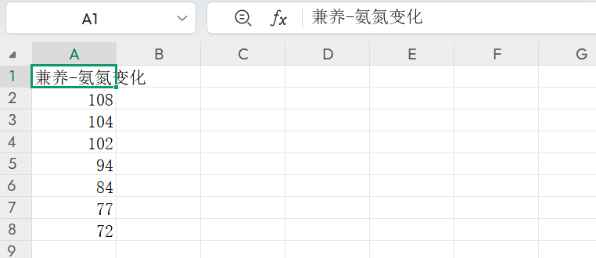
主界面：
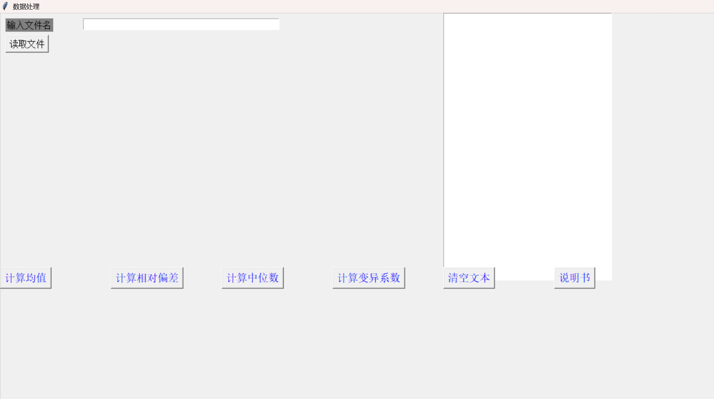
用户说明书：
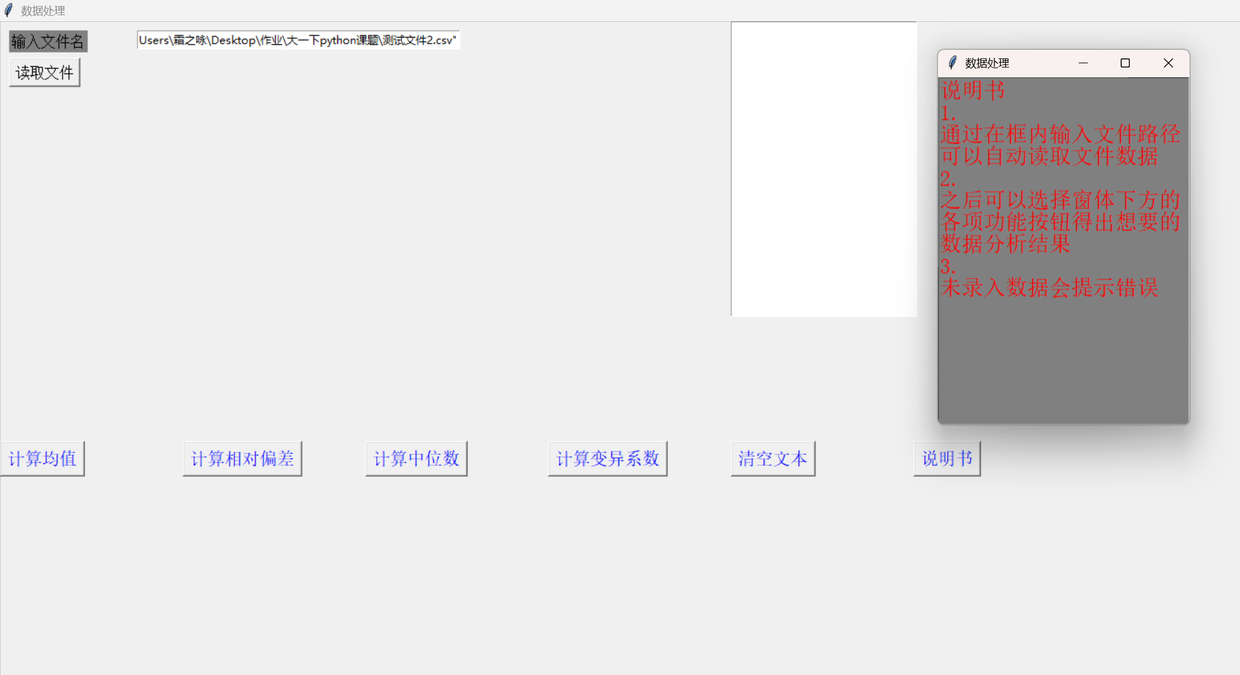
功能实现：
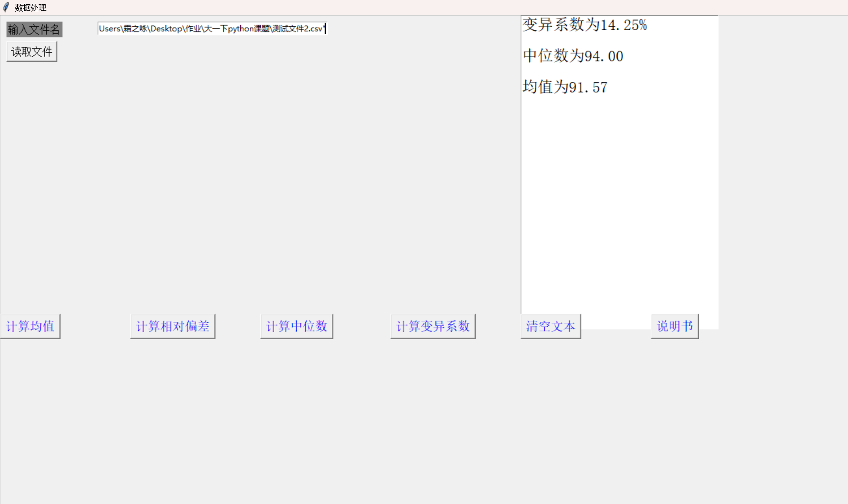
清空数据：
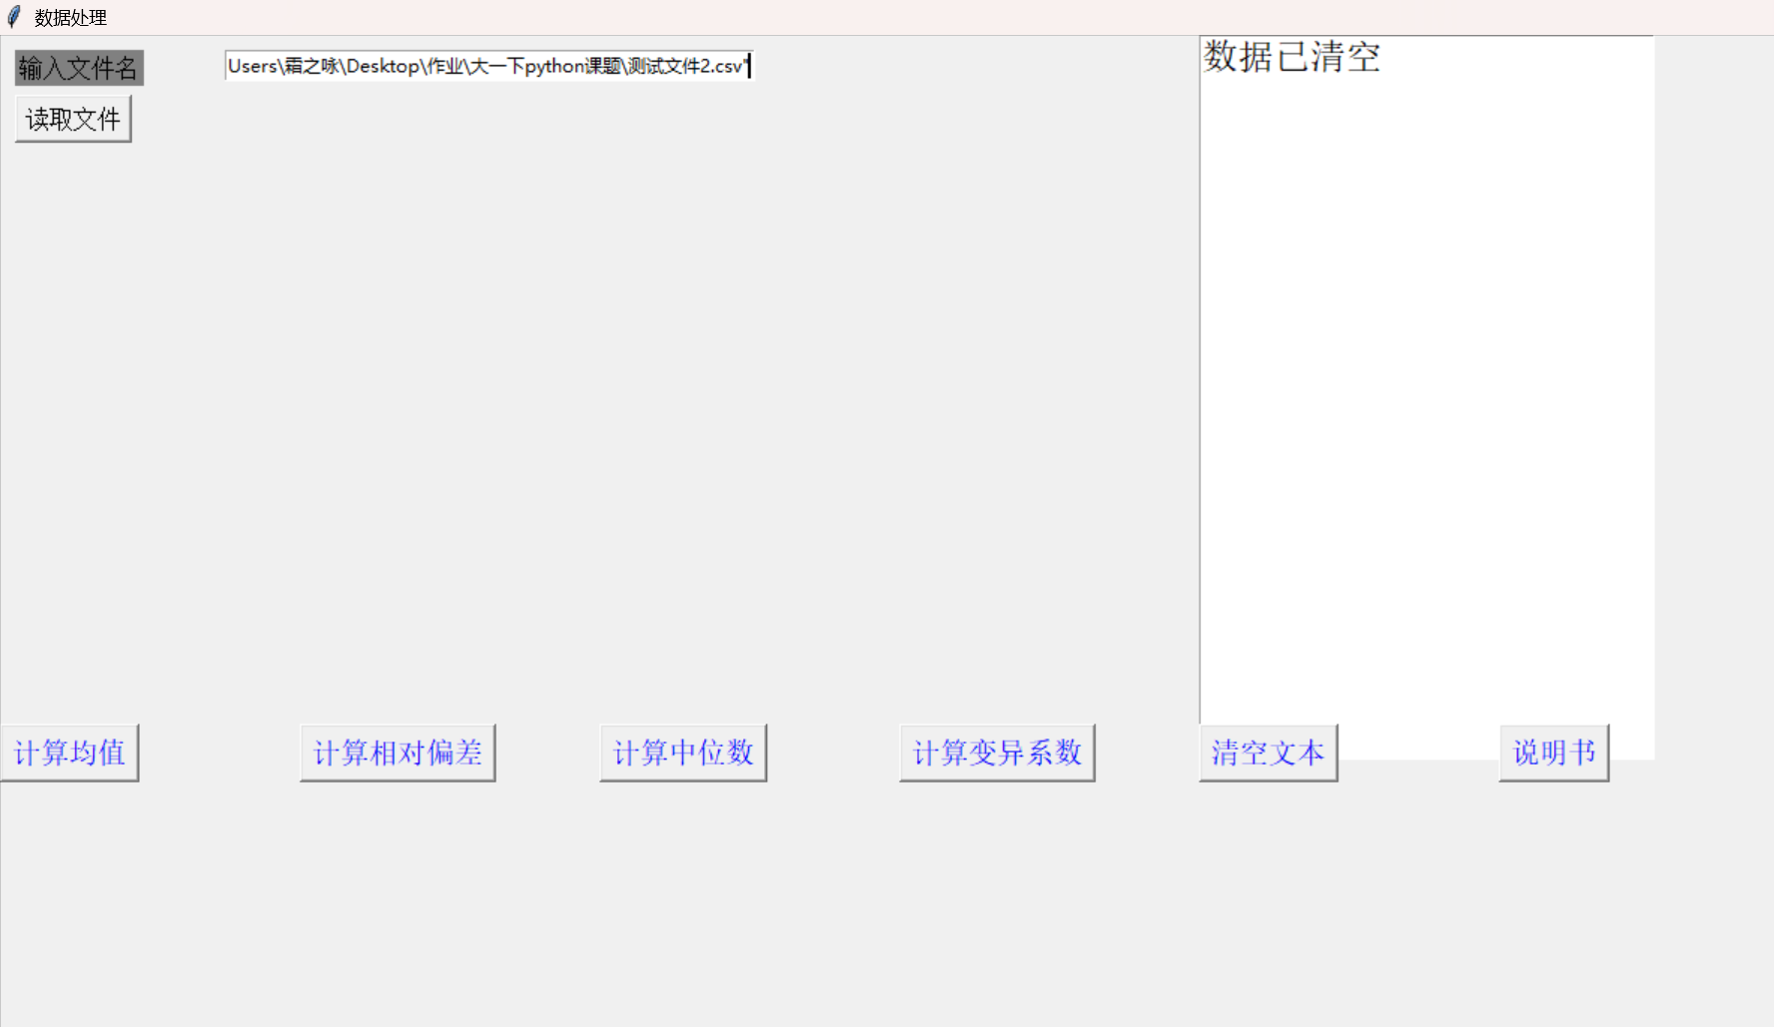
防错误提示：
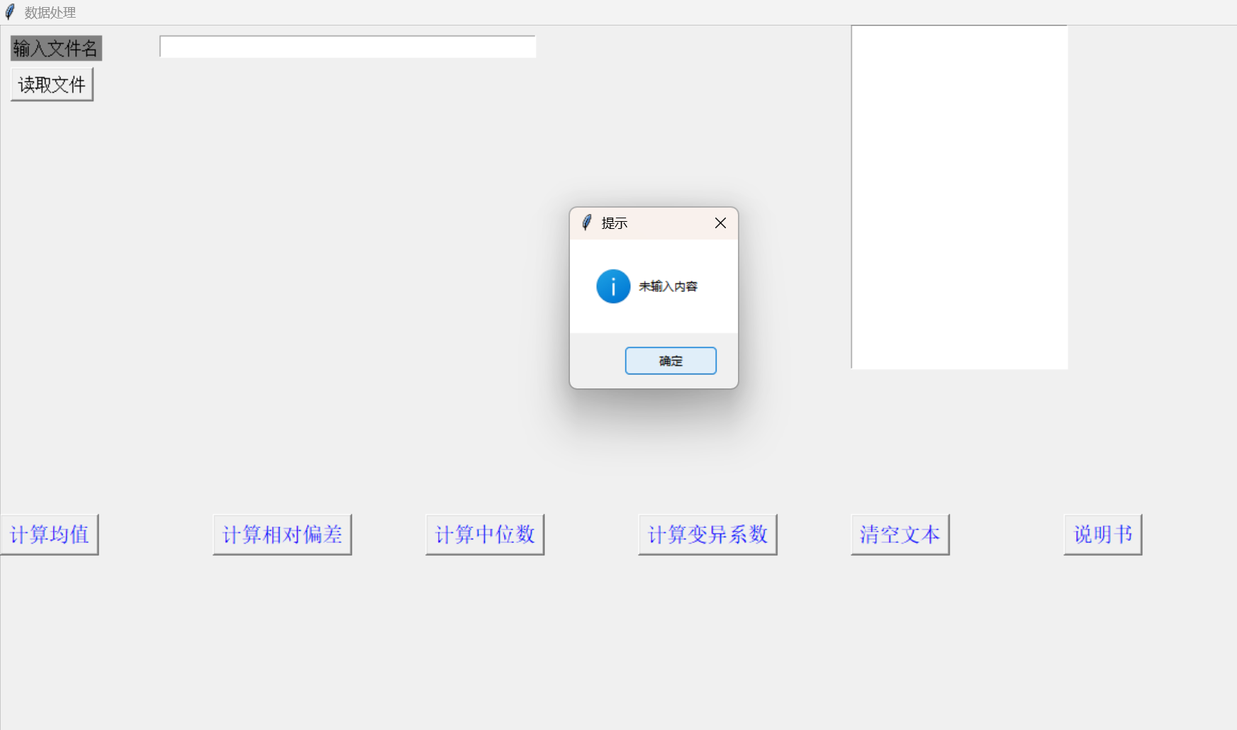

四、实验收获（遇到的问题及采取的解决方案，带小组全部同学电子或手动签名）（1分）
实验中遇到的问题及对应解决方案：
①部分中间函数参数传递混乱。
对代码进行检查，发现由全局变量在函数中无法修改导致，对对应板块进行重新编写与改良
②按钮指令无法等待我点击再执行而是一打开窗口就自动执行
对代码进行检查，发现在原编写程序中子窗体和中间函数和原函数的逻辑传递错误，对相应部分进行重新编写
③在编写过程中不小心将字符串内插入列表导致格式出错
对相应程序进行改写，将字符串调整为正确格式
④除上述错误外，在编写过程中遇到的一些报错或思路不清晰之处，会通过与ai对话以及时地学习并调整（如filedialog使用方法），在初步完成代码后也会与ai进行交流而加以润色改进。

《Python程序设计》实 验 报 告 （ 2 ）
成绩：
实验名称：数据爬取、存储及可视化 | 实验地点：
所使用的环境及标准库或第三方库 | 小组成员工作量分布（共6分）
一、实验目的（需要掌握哪些技术）
1、掌握Matplotlib图形绘制技术及可视化；
2、掌握Requests爬虫技术；
3、掌握SQLite数据库技术；
4、掌握窗体与爬虫、数据库、可视化之间的交互。
二、实验内容及要求
1、结合AI大模型编写程序解决一个专业问题：
（1）利用tkinter设计一个数据爬取、存储及可视化界面，放置标签、单行文本框、多行文本框、按钮等控件；
（2）单击第1个按钮，从指定网站爬取特定的数据并存入数据库中；
（3）单击第2-N个按钮，按照条件从数据库中查找不同数据并呈现在窗体上；
（4）单击第N个按钮，利用相关数据进行图形绘制；
2、介绍AI大模型在解决此专业问题所能发挥的作用，以及本专业问题的具体设计思路（请明确列出步骤）（3分）
AI大模型的作用
①帮助完善代码
提供了直接用python由下载链接得到数据的程序设计
提供了Python程序将xlsx文件转化成更熟练的csv文件的方法数据获取与预处理
②数据分析与洞察
自动识别数据中的关键模式和趋势
提供更高级的统计分析功能
生成自然语言解释的分析报告
③可视化增强
智能推荐最适合的可视化图表类型
自动优化图表参数以获得最佳展示效果
生成图表说明和关键发现
④交互体验优化
理解自然语言查询，使界面更加友好
提供智能建议和预测功能
自动生成数据故事和商业洞察
专业问题具体设计思路（步骤）
我们希望设计的程序可以完成从国家统计局官网获取2025年1-4月份规模以上工业企业主要财务指标
的功能，涉及的功能板块包括数据爬取、查询、可视化。
步骤：①明学目标与分析需求
目标：获取2025年1-4月份规模以上工业企业主要财务指标
数据来源：国家统计局官网
②设计数据库
1.引入必要库（requests、openpyxl、tempfile、tkinter、pandas、sqlite3、tkinter.ttk、matplotlib.pyplot）
2.使用requests库获取网页内容
3.提取Excel链接并将其转换为CSV格式，将其保存到桌面
4.建立数据库:
创建单表结构存储所有财务指标
设计字段：项目名称、6项财务指标('营业收入金额','营业收入同比增长','营业成本金额','营业成本同比增长','利润总额','利润总额同比增长’)
实现数据持久化存储
③功能实现：
1.编码用于查询数据的函数、用于查询数据的函数及相关代码
④设计窗体：
1.使用Tkinter创建GUI界面
2.设计三个主要功能区域：
数据爬取按钮
数据查询组合框和结果显示
数据可视化选项和绘图按钮

3、代码实现（程序代码粘贴到此处，小组长将本组代码以“小组序号_报告2.rar”为文件名上传到教师指定位置，仅组长1人上传）（5分）
代码里要求添加：1）模块注释，包括个人信息；2）函数功能注释；3）行注释

# 这个程序用于查找2025年1-4月份规模以上工业企业主要财务指标

import requests
import re
import openpyxl
import os
import tempfile
from tkinter import *
from tkinter.messagebox import *
import pandas as pd
import sqlite3
import tkinter.ttk
import matplotlib.pyplot as plt

def entrycheck(): # 用于爬取网页的函数，运行结果将一个csv文件保存到桌面上并建立数据库，csv文件仅作为数据转移到数据库的媒介及方便数据整体查看，本身不用作数据处理

try:
web='https://www.stats.gov.cn/sj/zxfb/202505/t20250527_1959963.html'
r=requests.get(web)
r.encoding=r.apparent_encoding
data=r.text
reg='title=".*".*" href="(.*)" target="_blank" data-needdownload="false" needdownload="false" appendix="true">'
check=re.findall(reg,data)
filtered_check=[]
for i in check:
if i not in filtered_check:
filtered_check.append(i)

def download_file(url):
local_filename = os.path.join(tempfile.gettempdir(), url.split('/')[-1])
with requests.get(url, stream=True) as r:
r.raise_for_status()
with open(local_filename, 'wb') as f:
for chunk in r.iter_content(chunk_size=8192):
f.write(chunk)
return local_filename

def convert_to_csv(xlsx_path, csv_path):
df = pd.read_excel(xlsx_path)
df.to_csv(csv_path, index=False, encoding='utf-8-sig')

if __name__ == "__main__":
url = 'https://www.stats.gov.cn/sj/zxfb/202505/'+filtered_check[0]
xlsx_file_path = download_file(url)
desktop_path = os.path.join(os.path.expanduser('~'), 'Desktop')
csv_file_path = os.path.join(desktop_path, '2025年1-4月份规模以上工业企业主要财务指标.csv')
convert_to_csv(xlsx_file_path, csv_file_path)

conn=sqlite3.connect('data.db')
SQL='drop table if exists information'
conn.execute(SQL)
SQL='create table information(项目 text,营业收入金额 float,营业收入同比增长 float,营业成本金额 float,营业成本同比增长 float,利润总额 float,利润总额同比增长 float)'
conn.execute(SQL)
desktop_path = os.path.join(os.path.expanduser('~'), 'Desktop')
file_name = '2025年1-4月份规模以上工业企业主要财务指标.csv'
file_path = os.path.join(desktop_path, file_name)
with open(file_path, 'r') as fobj:
alist=fobj.readlines()
for j in range(6,13):
i=alist[j]
i=i.split(',')
if i[0][:2]=='其中':
i0=i[0][3:]
SQL='''insert into information(项目,营业收入金额,营业收入同比增长,营业成本金额,营业成本同比增长,利润总额,利润总额同比增长)
values("%s","%f","%f","%f","%f","%f","%f")'''%(i0,float(i[1]),float(i[2]),float(i[3]),float(i[4]),float(i[5]),float(i[6].strip()))
else:
i0=i[0].strip()
SQL='''insert into information(项目,营业收入金额,营业收入同比增长,营业成本金额,营业成本同比增长,利润总额,利润总额同比增长)
values("%s","%f","%f","%f","%f","%f","%f")'''%(i0,float(i[1]),float(i[2]),float(i[3]),float(i[4]),float(i[5]),float(i[6].strip()))
conn.execute(SQL)
conn.commit()
conn.close()
showinfo('运行结果','数据表格已经成功获取并保存到你的桌面啦！\n数据库建立成功！')
except:
showinfo('运行结果','数据获取失败')

def search(): # 用于查询数据的函数
try:
namelist=['采矿业','制造业','电力、热力、燃气及水生产和供应业','国有控股企业','股份制企业','外商及港澳台投资企业','私营企业']
itemlist=['营业收入金额','营业收入同比增长','营业成本金额','营业成本同比增长','利润总额','利润总额同比增长']
name=comb1.get()
item=comb2.current()
counter=comb2.get()
if name in namelist and counter in itemlist:
conn=sqlite3.connect('data.db')
SQL='''select * from information where 项目="%s"'''%name
results=list(conn.execute(SQL))
conn.commit()
conn.close()
outcome=results[0][item+1]
if item==0 or item==2 or item==4:
E1.delete(0,END)
E1.insert(END,str(outcome)+'亿元')
elif item==1 or item==3 or item==5:
E1.delete(0,END)
E1.insert(END,str(outcome)+'%')
else:
showinfo('错误','请输入正确信息!')
except:
showinfo('错误','请先进行数据爬取！')

def draw(): # 用于数据可视化的函数
try:
itemlist=['营业收入金额','营业成本金额','利润总额']
formlist=['折线图','条形图']
item=comb3.current()
form=comb4.current()
items=comb3.get()
forms=comb4.get()
if items in itemlist and forms in formlist:
name=['采矿业','制造业','电力、热力、燃气及水生产和供应业','国有控股企业','股份制企业','外商及港澳台投资企业','私营企业']
conn=sqlite3.connect('data.db')
datalist=[]
for i in range(0,7):
SQL='''select * from information where 项目="%s"'''%(name[i])
result=list(conn.execute(SQL))
datalist.append(result[0][2*item+1])
plt.rcParams['font.sans-serif']=['SimHei']
plt.ylabel('亿元')
if form==0:
plt.plot(name,datalist)
plt.show()
elif form==1:
plt.bar(name,datalist)
plt.show()
conn.commit()
conn.close()
else:
showinfo('错误','请输入正确信息!')
except:
showinfo('错误','请先进行数据爬取！')

# 窗体的设计布局
root=Tk()
root.title('2025年1-4月份工业企业相关指标数据查找')
root.geometry('600x250')
B1=Button(root,bg='red',fg='white',text='数据爬取',command=entrycheck)
B1.place(x=20,y=100)
L1=Label(root,text='我想查询')
L1.place(x=20,y=50)
L2=Label(root,text='的')
L2.place(x=250,y=50)
comb1=tkinter.ttk.Combobox(root,values=['采矿业','制造业','电力、热力、燃气及水生产和供应业','国有控股企业','股份制企业','外商及港澳台投资企业','私营企业'])
comb1.place(x=80,y=50)
comb2=tkinter.ttk.Combobox(root,values=['营业收入金额','营业收入同比增长','营业成本金额','营业成本同比增长','利润总额','利润总额同比增长'])
comb2.place(x=270,y=50)
B2=Button(root,bg='blue',fg='white',text='开始查询',command=search)
B2.place(x=100,y=100)
L2=Label(root,text='查询结果:')
L2.place(x=200,y=100)
E1=Entry(root)
E1.place(x=270,y=100)
L3=Label(root,text='我想绘制各工业企业')
L3.place(x=20,y=150)
comb3=tkinter.ttk.Combobox(root,values=['营业收入金额','营业成本金额','利润总额'])
comb3.place(x=140,y=150)
L4=Label(root,text='的')
L4.place(x=310,y=150)
comb4=tkinter.ttk.Combobox(root,values=['折线图','条形图'])
comb4.place(x=330,y=150)
B2=Button(root,text='开始绘制',command=draw)
B2.place(x=500,y=150)
root.mainloop()

三、项目运行结果示例（截图并粘贴在此处，至少5个）（1分）
主界面：
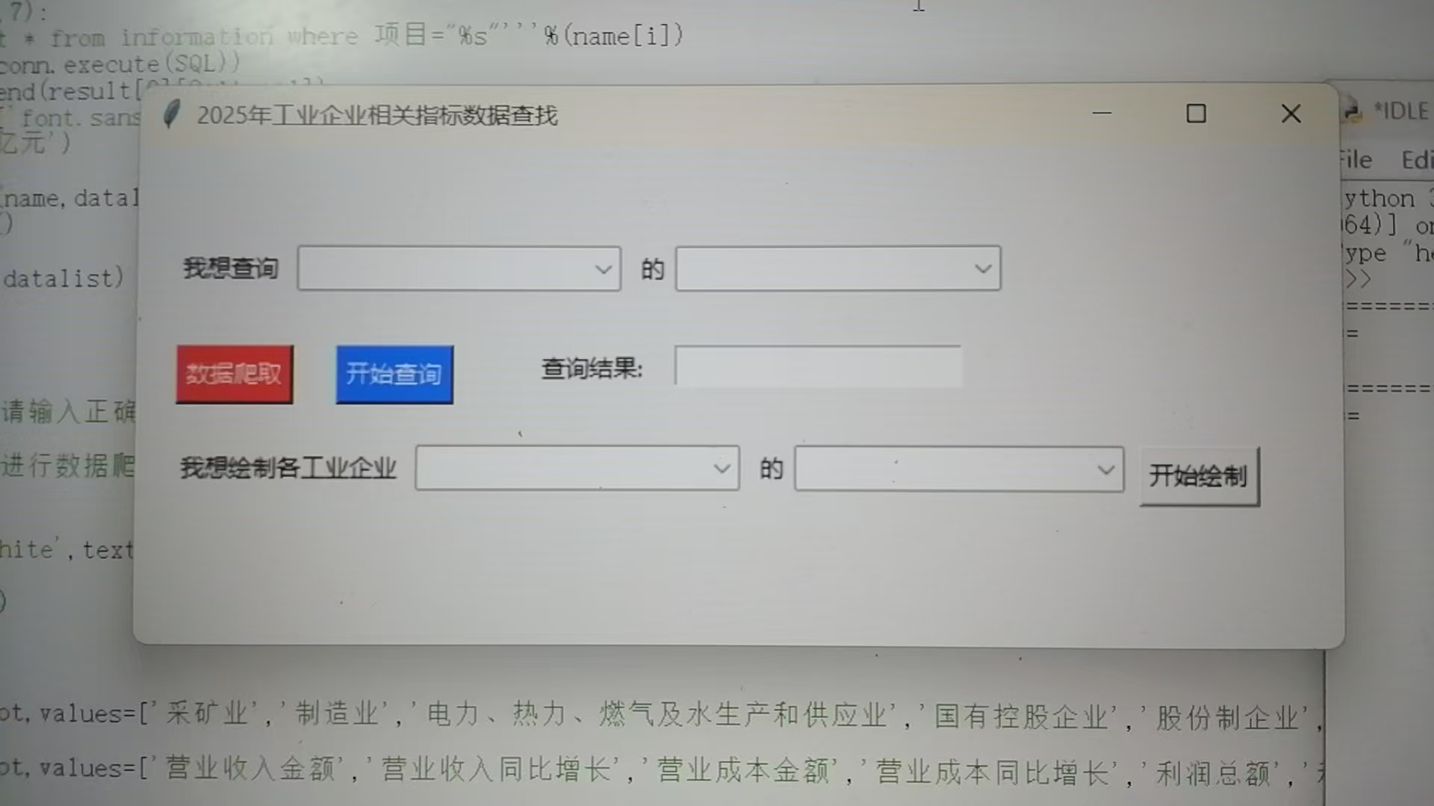
利用组合框控件实现更方便的查找：
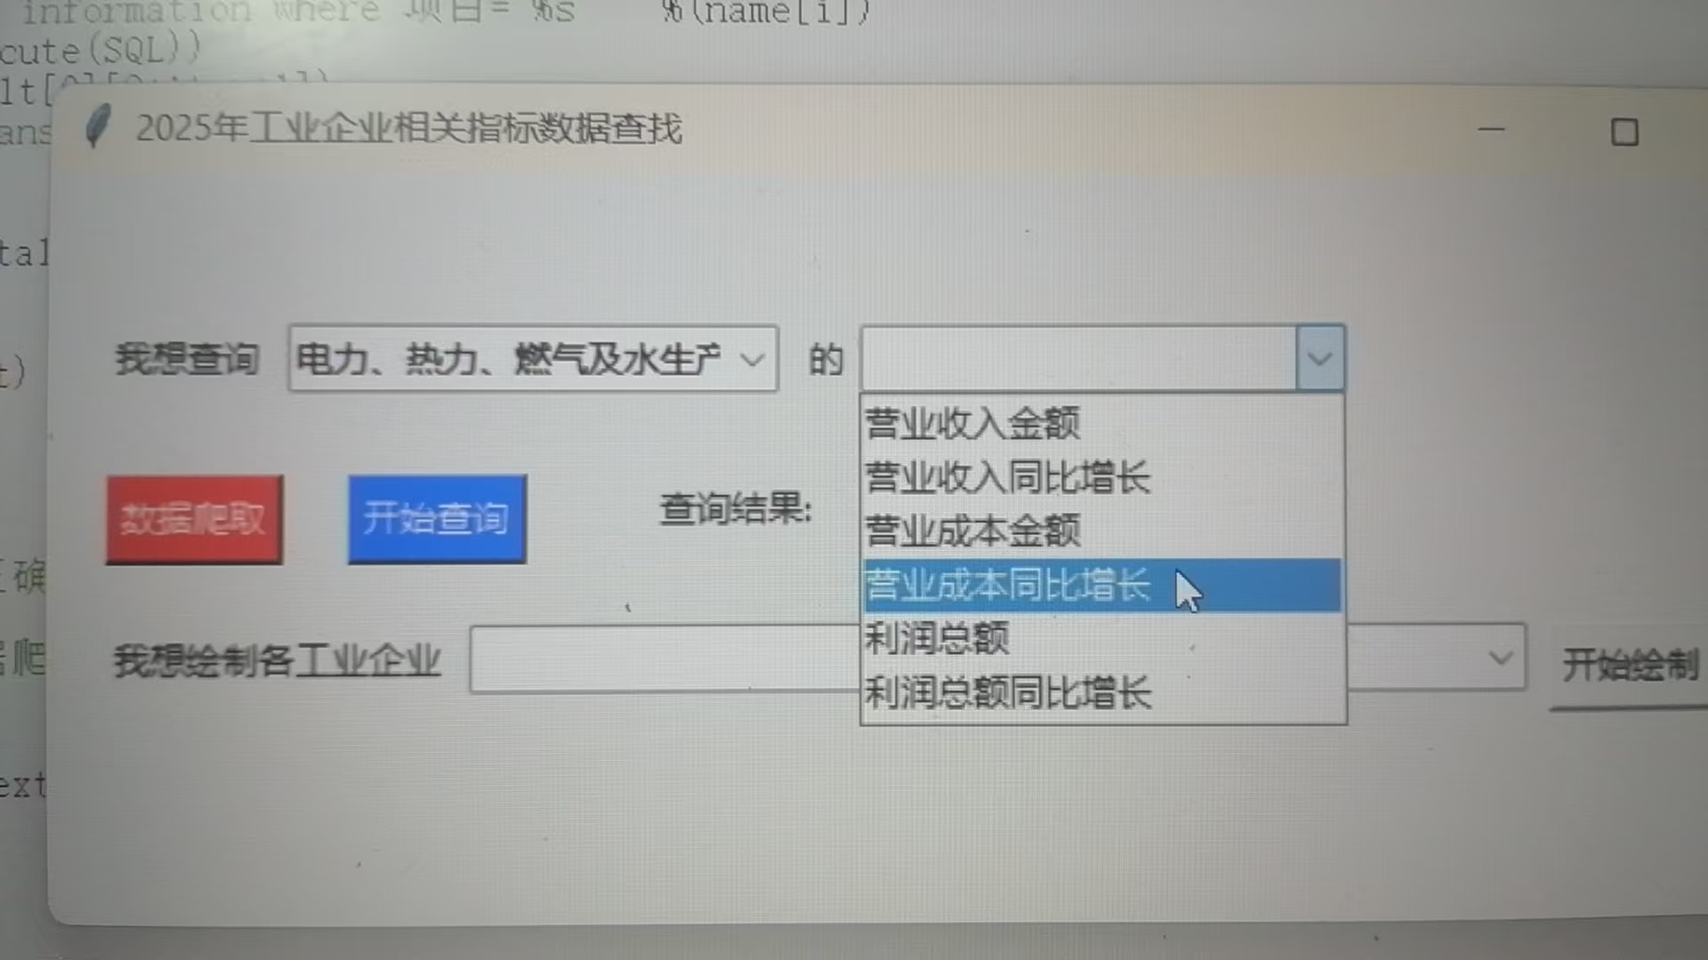
支持多种数据的不同类型绘图：
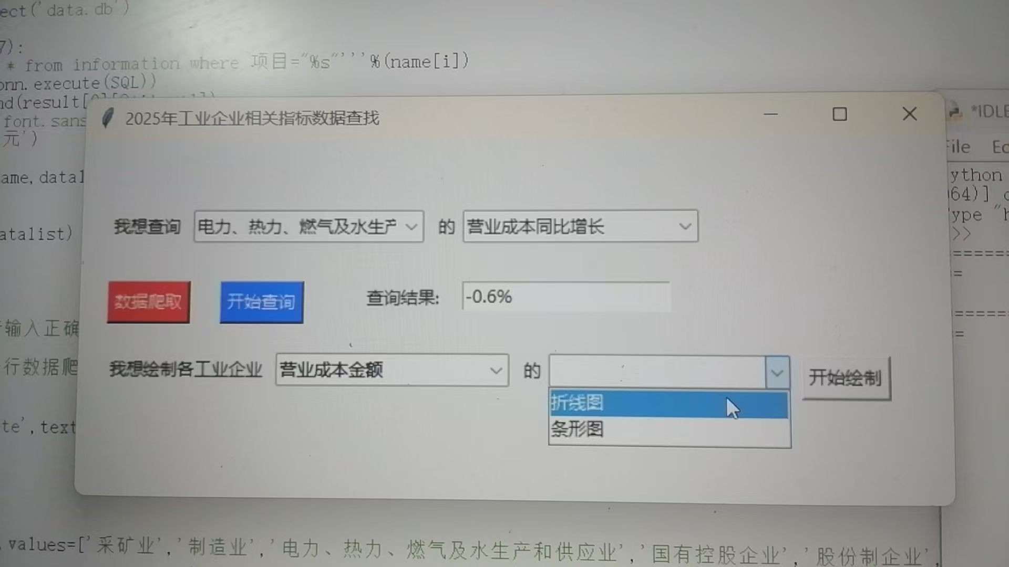
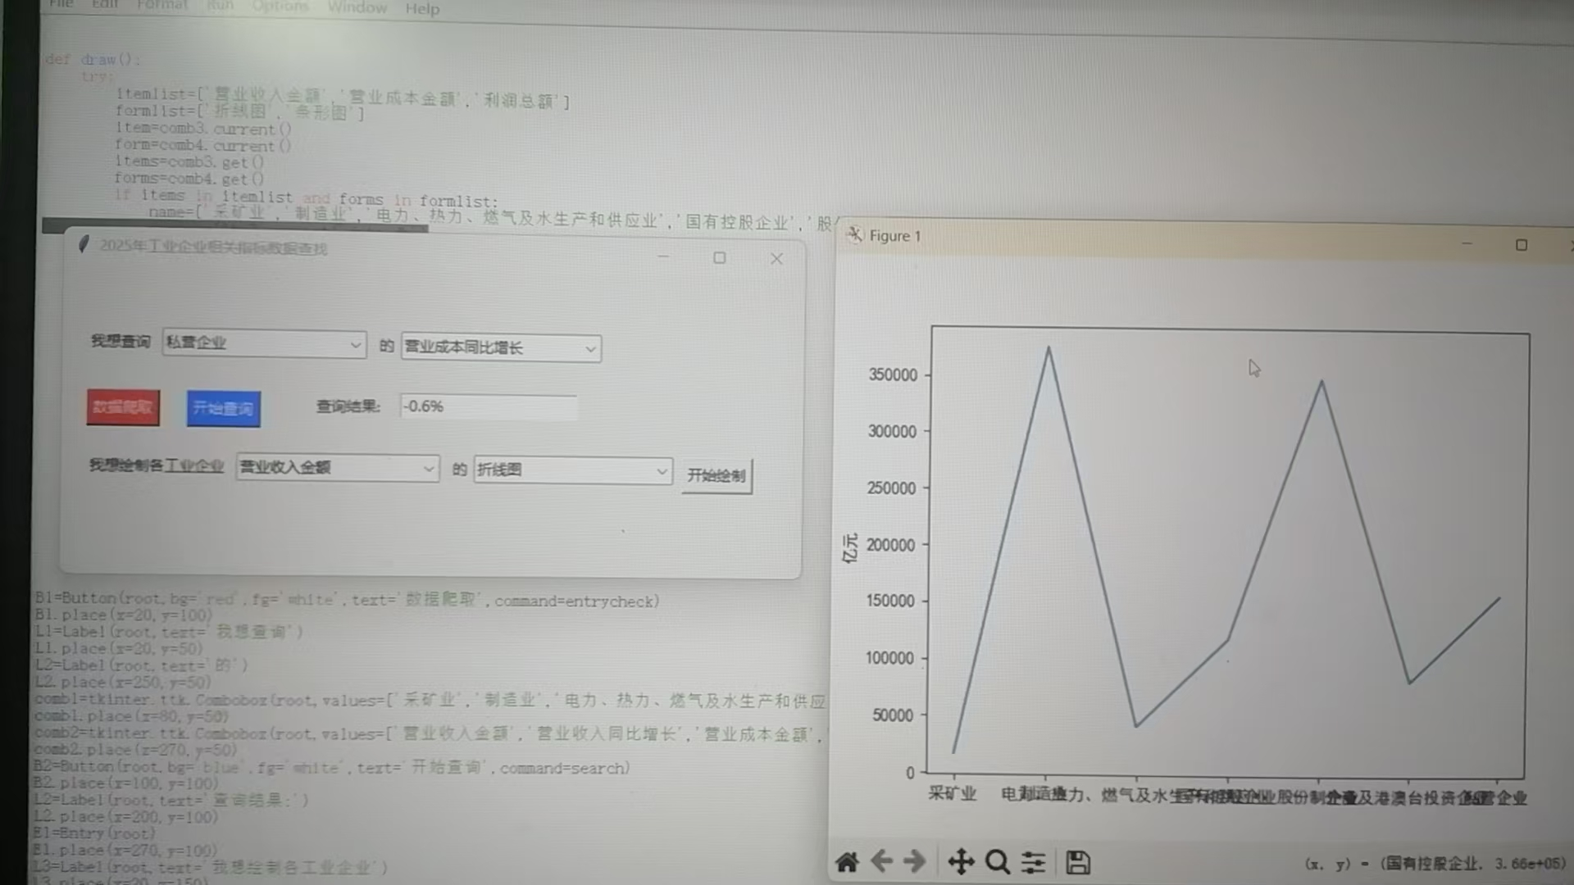
防错误机制：
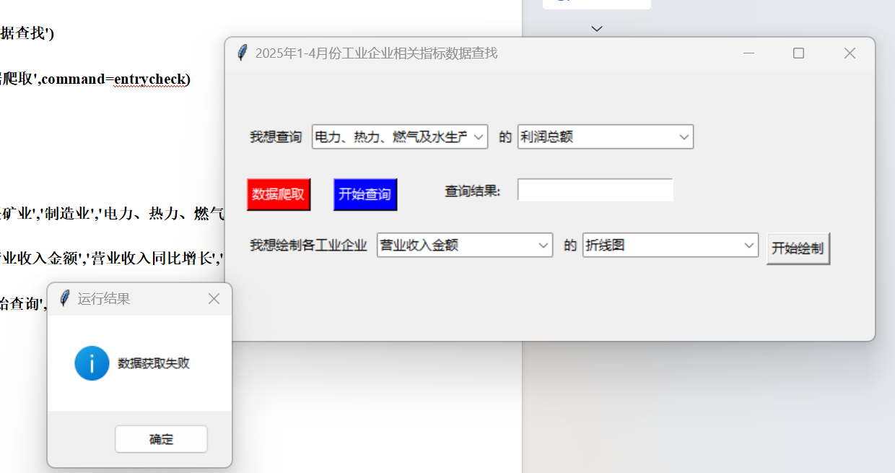

- 实验收获（遇到的问题及采取的解决方案，带小组全部同学电子或手动签名）（1分）
①在实验运行中遇到的bug：
1.数据无法正确保存到数据库
2.各种变量的类型错误，不能直接加减
3.SQL执行语句的格式错误
对相关代码进行检查，并与AI大数据模型进行相关交流，对原代码进行润色
②在编写过程中遇到的一些报错或思路不清晰之处，会通过与ai对话以及时地学习并调整，在初步完成代码后也会与ai进行交流而加以润色改进。
与AI交流中完成的学习任务：
1.直接用python由下载链接得到数据的程序设计
2.Python程序将xlsx文件转化成更熟练的csv文件的方法

